# Tiêu chí viết code cho Module 981

## Tính cân đối.

- Khoảng cách giữa các phần tử trong module là cân bằng trên - dưới, trái - phải.

- Sử dụng Page Rules để xác định và kiểm tra

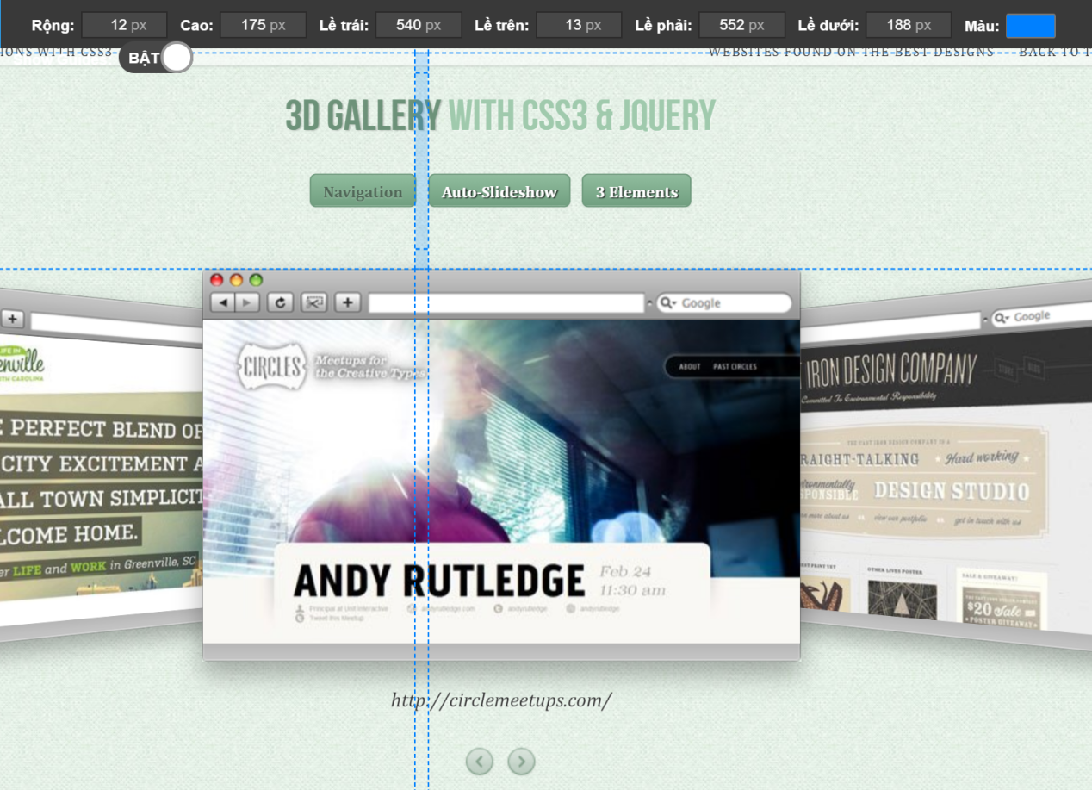

*Hình 1: thiết kế module có tính cân đối*

## Kiến trúc HTML.

- Full Width

<div class = “type-981”>

<div class=”container”>

<div class=”row”>

- Sub Width

<div class = 'container'>

<div class='row'>

<div class='col-md-4'>

<div class='type-981'>

## Kiến trúc CSS

- Sử dụng các biến trong LESS để viết CSS và các selector đều được viết trong 1 selector cha là **.type-981**

**.type-981**{

....

.a{

...

}

.b{

...

}

}

1. **Lỗi W3C**

- Thiết kế đúng theo chuẩn W3C



*Hình 2. Thiết kế theo chuẩn W3C*

1. **Lỗi Console**

- Không báo lỗi Console dù chỉ 1 lỗi.

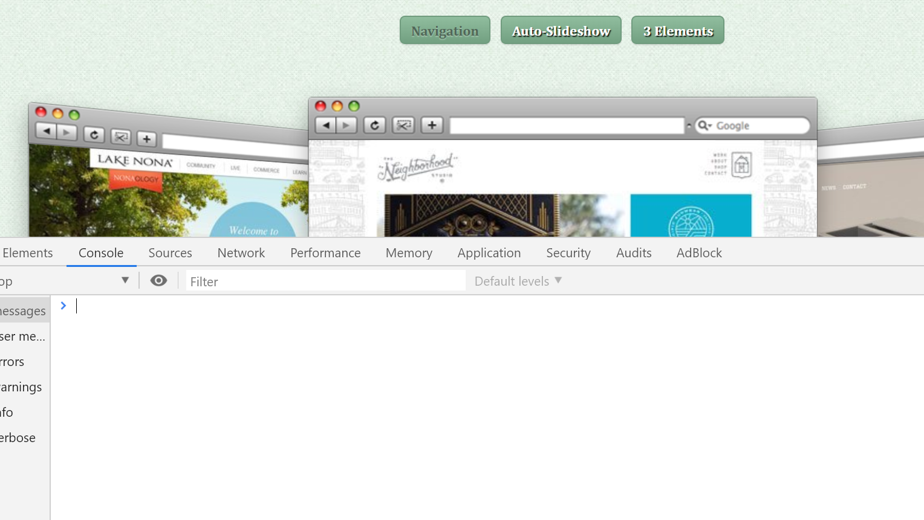

*Hình 3. Không có lỗi xảy ra*

1. **Đầy đủ các file yêu cầu, đặt tên file hợp lý**

- Cấu trúc file sẽ được đặt theo chuẩn là cấu trúc file của module 139

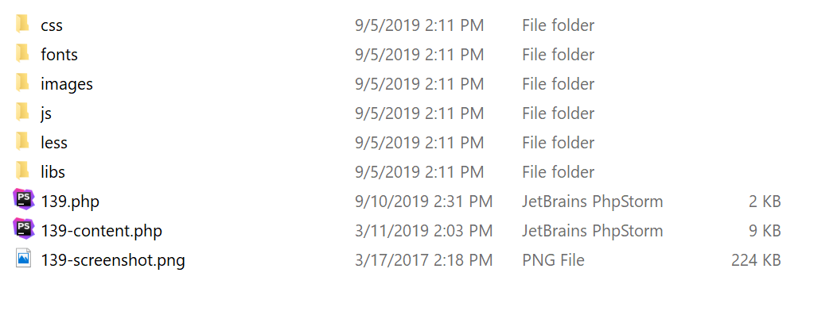

*Hình 4. Cấu trúc dựa trên module 139-demo*

1. **File rác**

- Dọn dẹp các file rác

1. **Tính dư thừa thẻ CSS**

* Không có file dư thừa trong module